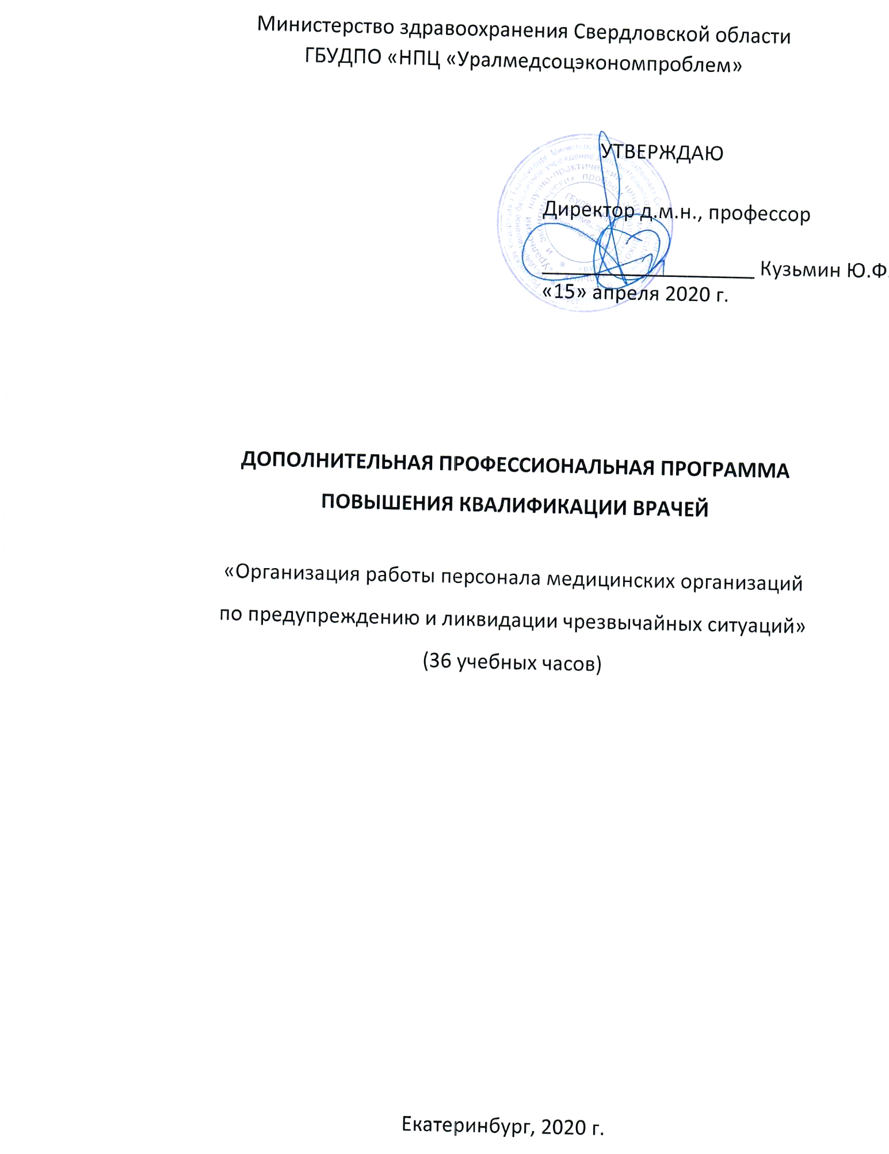
1.Цель реализации программы:
Качественное изменение профессиональных компетенций, необходимых для выполнения следующих видов профессиональной деятельности в рамках имеющейся квалификации:
-участвовать и осуществлять реализацию противоэпидемических мероприятий в отношении covid -19;
- осуществлять рекомендации по госпитализации и лечению больных covid-19
2.Требования к результатам обучения:
В результате освоения программы слушатель должен приобрести следующие знания и умения, необходимые для качественного изменения компетенции:
Новые и совершенствуемые компетенции, которые получит слушатель при освоении данной программы, должны соответствовать трудовым функциям, указанным в профессиональном стандарте «Специалист в области организации здравоохранения и общественного здоровья».
Совершенствуемые компетенции и соответствующие трудовые функции из профессионального стандарта
№ | Содержание совершенствуемой компетенции | Трудовые функции
1 | Оценка состояния пациента, требующего оказания медицинской помощи в экстренной форме | Оказание медицинской помощи в экстренной форме
2 | Распознавание состояний, представляющих угрозу жизни пациента | Оказание медицинской помощи в экстренной форме
3 | Применение лекарственных препаратов и изделий медицинского назначения при оказании медицинской помощи в экстренной форме | Оказание медицинской помощи в экстренной форме
4 | Организация мероприятий по обеспечению внутреннего контроля качества и безопасности медицинской деятельности в структурной подразделении медицинской организации | Контроль деятельности структурного подразделения медицинской организации
5 | Обеспечение соблюдения требований к эксплуатации медицинских изделий в структурном подразделении медицинской организации | Контроль деятельности структурного подразделения медицинской организации
6 | Контроль выполнения работниками структурного подразделения медицинской организации правил внутреннего трудового распорядка, санитарно-эпидемиологического режима | Контроль деятельности структурного подразделения медицинской организации
7 | Порядки оказания медицинской помощи, стандарты медицинской помощи, клинические рекомендации (протоколы лечения) по вопросам оказания медицинской помощи в условиях эпидемии коронавирусной инфекции | Анализ показателей деятельности медицинской организации
8 | Основы управления ресурсами медицинской организации | Управление ресурсами медицинской организации
9 | Построение единой цепочки взаимосвязанных процессов медицинской деятельности для обеспечения эффективной маршрутизации пациента | Менеджмент качества процессов медицинской организации
В процессе обучения по представленной программе происходит совершенствование следующих трудовых функций : оказание медицинской помощи в экстренной форме, контроль деятельности структурного подразделения медицинской организации, анализ показателей деятельности медицинской организации, управление ресурсами медицинской организации, менеджмент качества процессов медицинской организации.
Слушатель должен знать:
-основные категории понятия covid-19;
-факторы, способствующие возникновению и распространению covid-19;
-основные законодательные и нормативно-правовые документы и материалы по вопросам предупреждения и ликвидации covid-19;
Слушатель должен уметь:
-оформлять необходимую медицинскую документацию;
-проводить оценку противоэпидемических мероприятий в медицинской организации;
-проводить анализ результатов лечения больных;
-пользоваться полученной информацией для разработки плана по улучшению качества медицинской помощи в ЛПУ.
3. Перечень специальностей, в рамках которых специалисты повышают свою квалификацию
Специальности, в рамках которых врачи повышают квалификацию :
Главный врач, директор больницы, директор больницы (дома ) сестринского ухода, хосписа, заместители главного врача, главная медицинская сестра с высшим образованием, заведующие отделениями, резерв.
Согласно приказа Минобрнауки России от 01.07.2013 № 499, Программа разработана с учетом квалификационных требований к вышеперечисленным специальностям.
При написании программы учтены требования профессиональных стандартов «Специалист в области организации здравоохранения и общественного здоровья» и «Управление сестринской деятельностью» согласно приказа Министерства труда и социальной защиты Российской Федерации от 7 ноября 2017 № 768н «Об утверждении профессионального стандарта «Специалист в области организации здравоохранения и общественного здоровья».
Одним из требований к образованию и обучению в профессиональном стандарте «Специалист в области организации здравоохранения и общественного здоровья» является дополнительная специальность «Управление сестринской деятельностью» .
Срок обучения: 36 уч. часов.
Форма обучения: с отрывом от работы, без отрыва от работы, очная, с применением электронных технологий.
Практические занятия проходят в форме собеседования

4.Содержание программы
Учебный план

№ | Наименование разделов | Всего, час. | В том числе
№ | Наименование разделов | Всего, час. | лекции | практика
1 | Этиология, патогенез, эпидемиологическая характеристика коронавирусной инфекции. Меры борьбы и профилактики. | 20 | 16 | 4
2 | Психологические особенности работы с пациентами с коронавирусной инфекцией. Предупреждение и борьба с осложнениями психологического характера | 16 | 16 | 0
 | ИТОГО | 36 | 32 | 4

Учебно-тематический план
№ | Наименование разделов и тем | Всего час. | В том числе
№ | Наименование разделов и тем | Всего час. | лекции | практика
1 | Этиология, патогенез, эпидемиологическая характеристика коронавирусной инфекции | 20 | 16 | 4
1.1 | Причины возникновения и распространения covid-19 в медицинских организациях | 10 | 10
1.2 | Противоэпидемические мероприятия как комплекс мер, направленных на предотвращение заноса и распространения covid-19 | 10 | 6 | 4
2 | Психологические особенности работы с пациентами с covid-19, их родственниками. Предупреждение и борьба с осложнениями психологического характера | 16 | 16 | 0
2.1 | Психологическая работа с пациентами | 10 | 10 | 0
2.2 | Психологическая работа с родственниками пациентов | 6 | 6 | 0
 | ИТОГО | 36 | 32 | 4

Дисциплинарное содержание программы
Раздел 1. Этиология, патогенез, эпидемиологическая характеристика коронавирусной инфекции. Меры борьбы и профилактики.
Вопросы, раскрывающие содержание раздела:
Тема 1.1. Причины возникновения и распространения covid-19
Вопросы, раскрывающие содержание раздела:
1.Этиология covid-19
2.Патогенез covid-19
Тема 1.2. Противоэпидемические мероприятия как комплекс мер, направленных на предотвращение заноса и распространения covid-19.
Вопросы, раскрывающие содержание раздела:
1.Порядки действий медицинских работников на амбулаторном этапе оказания помощи в условиях эпидемии covid-19
2.Порядок действий медицинского персонала в случае необходимого сбора и транспортировки биоматериала для исследования при подозрении на инфекцию covid-19
3.Порядок действий врача при осмотре пациента с подозрением или положительным тестом на инфекцию covid-19 на дому, в амбулаторных условиях.
4.Критерии госпитализации больных и профилактики внутрибольничного инфицирования в медицинских организациях.
5.Режим работы с изолированным пациентом или пациентами, находящимися в обсервации
6.Проведние противоэпидемических мероприятий при выявлении covid-19 в непрофильных стационарах.
7.Мероприятия по профилактике сovid-19 у медицинских работников
8.Дезинфекционные мероприятия
9.Утилизация медицинских отходов
10.Рациональное использование средств индивидуальной защиты в медицинских организациях.
11.Рекомендации для работы медицинских организаций различного профиля в условиях эпидемического распространения covid-19
Раздел 2.Психологические особенности работы с пациентами с covid-19, их родственниками.
Тема 2.1.Психологическая работа с пациентами
Вопросы, раскрывающие содержание раздела:
1.Особенности психологических характеристик пациентов с covid-19
2.Критерии оценки психологического состояния пациентов
3.Меры профилактики и борьбы с отклонениями психологического характера у пациентов с covid-19.
Тема 2.2. Психологическая работа с родственниками пациентов с covid-19.
Вопросы, раскрывающие содержание раздела:
1.Особенности психологических характеристик родственников пациентов
2.Меры профилактики и борьбы с отклонениями психологического характера у родственников пациентов с covid-19.

5. Материально-технические условия реализации программы
Наименование специализированных аудиторий | Вид занятий | Наименование оборудования
Аудитория №31 | Лекции, практические занятия | Компьютеры, мультимедийный проектор, экран, доска

6. Учебно-методическое обеспечение программы

1.Указ Президента России № 239 от 02.04.2020 «О мерах в связи с распространением коронавируса covid- 19/
2.Распоряжение Правительства РФ № 140-р от 30.01.2020 « Об ограничении движения через пункты пропуска с Китаем»
3.Распоряжение Правительства РФ № 153 от 31.01.2020 с изменениями «Приостановка безвизовых туристических поездок в Китай»
4.Постановление Правительства РФ № 715 от 01.12.2004 (Обновлено 31.01.2020 постановлением № 66) «Перечень опасных заболеваний»
5.Распоряжение Правительства РФ № 635-р от 16.03.2020 «Об обеспечении нераспространения новой коронавирусной инфекции на территории Российской Федерации»
6.Постановление Правительства РФ № 294 от 18.03.2020 «О выплатах пособий в случае карантина».
7.Распоряжение Правительства РФ № 648-р от 18.03.2020 «О выделении средств мед. работникам, оказывающим помощь лицам, которые инфицированы коронавирусом».
8.Распоряжение Правительства РФ № 710-в от 21.03.2020 «В целях нераспространения коронавируса»
9.Постановление Правительства РФ № 402 от 01.04.2020 «О выплатах в случае карантина».
10.Постановление Главного санитарного врача РФ от 24.01.2020 № 2 «О мерах по недопущению распространения коронавируса»
11.Постановление главного санврача РФ от 31.01.2020 № 3 «О мерах по недопущению распространения коронавируса»
12.Постановление Главного санитарного врача РФ от 02.02.2020 № 5 «О мерах по недопущению распространения коронавируса»
13.Постановление Главного санитарного врача РФ от 13.03.2020 № 6 «О мерах по недопущению распространения коронавируса»
14.Постановление Главного государственного санитарного врача РФ от 18.03.2020 № 7 «Об обеспечении режима изоляции в целях предотвращения распространения covid-19».
15.Постановления Главного санитарного врача РФ № 9 от 30.03.2020, № 10 от 03.04.2020, № 11 от 13.04.2020 «О внесении изменений в Постановление Правительства РФ от 30.03.2020 № 9»
16.Информационное письмо (Роспотребнадзор) от 21.01.2020 № 02/706-2020-27 Лабораторная диагностика коронавируса»
17.Письмо Роспотребнадзора 02/2037-2020-32 от 11.02.2020 «О направлении временных рекомендаций по организации работы обсерватора»
18.Письмо ФС защиты прав потребителей № 02/847-2020-27 от 25.01.2020 «О предупреждении развития коронавируса в медицинских организациях».
19.Письмо Роспотребнадзора от 10.03.2020 № 02/3853-2020-27 «О мерах профилактики новой коронавирусной инфекции»
20.Письмо Роспотребнадзора от 18.03.2020 № 02/4457-2020-27 «Об организации работы по диагностике covid-19.

Оценка качества освоения программы
Итоговая аттестация слушателей включает:
1.Собеседование (в устной форме)
Перечень вопросов, выносимых на аттестацию в форме собеседования:
1.Порядок действий и рекомендации медицинскому персоналу в случае, если у пациента выявлено ОРВИ на дому.
2.Порядок действий персонала в случае необходимости сбора и транспортировки биоматериала для исследования пр подозрении на инфекцию covid-19.
3.Действия врача при осмотре пациента с подозрением или положительным тестом на коронавирусную инфекцию на дому.
4.Критерии оценки категории пациентов с ОРВИ и тактика их ведения в амбулаторных условиях (в том числе на дому)
5.Порядок действия ответственного лица с подозрением или положительным тестом на коронавирусную инфекцию на дому.
6.Критерии госпитализации пациентов с covid-19
7. Противоэпидемические мероприятия.
8.Пихологическое сопровождение пациентов с короновирусной инфекцией.

Составитель программы:
Д.м.н., профессор Чернова Т.В.

АННОТАЦИЯ
Программа предназначена для повышения квалификации организаторов здравоохранения, включившихся в систему непрерывного медицинского образования, по специальностям "Организация здравоохранения и общественное здоровье" и "Управление сестринской деятельностью".
В программу входят вопросы по основным направлениям профилактики и борьбы с covid-19
В результате освоения программы специалисты должны приобрести необходимые знания и умения для качественного повышения их компетенции по данному вопросу. Слушатели должны участвовать и осуществлять реализацию противоэпидемических мероприятий в отношении коронавируса-19. Кроме того, слушатели должны научиться осуществлять профилактику, диагностику и лечение данного контингента больных, контактных и медицинского персонала.
Разработанная программа является своевременной и востребованной в связи с той ситуацией, которая сложилась по коронавирусу-19. Существуют особенности организации медицинской помощи в сложной эпидемиологической обстановке по коронавирусу, с которыми должны быть ознакомлены все медицинские работники.
Программа рассчитана на подготовку медицинского персонала по профилактике, диагностике и лечению больных с коронавирусом. Особое значение имеет подготовка медицинского персонала по соблюдению противоэпидемического режима.
При составлении данной программы учитывались современные требования и подходы к данному вопросу, анализ инструктивно-методических материалов по коронавирусу-19.
Программой предусмотрено чтение лекций, дискуссии, обсуждение актуальных вопросов.

